**БЕЛОРУССКИЙ ГОСУДАРСТВЕННЫЙ УНИВЕРСИТЕТ**

**ФАКУЛЬТЕТ РАДИОФИЗИКИ И КОМПЬЮТЕРНЫХ**

**ТЕХНОЛОГИЙ**

Отчёт по лабораторной работе № 2

ИЗУЧЕНИЕ ЭЛЕКТРОСТАТИЧЕСКОГО ПОЛЯ

И ЕГО ПАРАМЕТРОВ

Выполнили:

2 курс 6 группа КБ

Антанович Александр

Бондарчук Антон

Шкурная Мария

Преподаватель: Раткевич С. В.

Минск 2023

**Цель работы:** ознакомиться с основными характеристиками и способами описания электростатических полей, провести экспериментальное моделирование электростатических полей, создаваемых электродами различной конфигурации методом электролитической ванны.

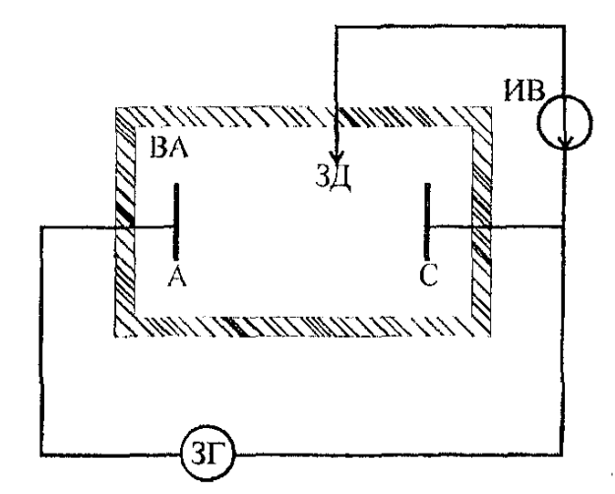**Экспериментальная установка**

ВА – ванна

ЗД – зонд

ИВ – вольтметр

ЗГ – звуковой генератор

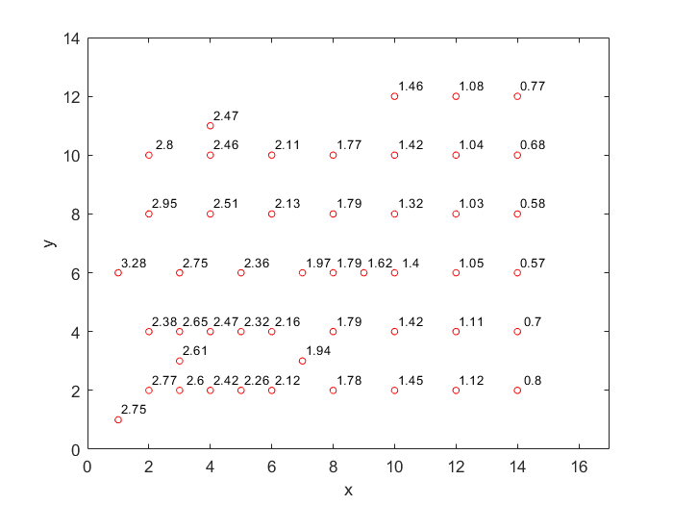Схема распределения эквипотенциальных линий

Расчёты

$$E=\frac{φ_{1}-φ_{2}}{d}=\frac{1.79-1.44}{0.02}=17.5\frac{Н}{Кл}$$

**Вывод:** в результате работы была получена схема распределения эквипотенциальных линий.